2016年河南省经济学年会暨河南发展高层论坛第65次学术研讨会、第七届河南省高校经济与管理学院（商学院）院长联席会
邀请函
尊敬的各位领导、专家：
您好！
2016年河南省经济学年会暨河南发展高层论坛第65次学术研讨会、第七届河南省高校经济与管理学院（商学院）院长（主任）联席会将于2016年11月下旬在商丘市举办。会议由河南省社会科学界联合会、河南省经济学会主办，商丘师范学院和商丘市社科联承办，中共商丘市委全面深化改革领导小组办公室、商丘市发展和改革委员会协办。新道科技股份有限公司等提供支持。
本次年会和联席会议，是河南省经济领域专家、经济与管理学院（商学院）院长（主任）以及业界同行交流互动的平台。为促进学术交流与合作，探讨区域经济发展和学科建设，分享在人才培养、社会服务、校地合作、转型发展等方面的成功经验，促进经济管理理论与实践紧密结合，推动河南经济社会发展，决定召开此次会议。
本次会议将邀请中国社会科学院、河南省教育厅、河南省社科联、河南省哲学和社会科学规划办公室的领导和专家，就“供给侧结构性改革与区域产业发展”、“校地合作与高校转型”、“高校应用型人才培养”等方面的议题进行学术交流。
我们热忱邀请您及您的团队参与此次会议！
一、会议主题
供给侧结构性改革与区域产业发展
- 时间
- 报到时间：2016年11月25日
- 会议时间：2016年11月26日
- 地点
- 报到地点：商丘市华驰粤海酒店一楼大厅
- 会议地点：商丘师范学院新校区行政一号楼417会议室
- 会议议程
- 开幕式（8：10-8：40）
主持人：陈向炜 副校长
- 商丘师范学院院长 司林胜 教授 致辞
- 河南省社会科学联合会领导 致辞
- 照相：8：40-9：00
- 主题报告（9：00-12：00）
主持人：省社科联 领导
- 报告人：中国社会科学院工业经济研究所，吕政教授
- 报告人：河南省政府发展研究中心主任，谷建全研究员
- 报告人：河南省教育厅社科处领导
- 报告人：河南省社科规划办公室领导
- 午餐及午休（12：30-13：30）
- 经管学院实训室参观（14：00-14：40）地点：中德楼北组二楼商科综合仿真实训中心
- 专题研讨（15：00-17：30）
主持人：河南省经济学会 郭军 秘书长
- 专题一：供给侧结构性改革与区域产业发展
- 专题二：校地合作与地方高校转型
- 晚餐（18：00）
- 联系人
- 会务组联系人：张保胜，电话：15837002950；陈文强，13837081708
- 后勤组联系人：李玲，电话：15993960998；孔曼，13781666749
- 参会回执
请准备参加此次会议的领导和专家填写此回执和发言PPT于11月18日前发送到邮箱：zhangbaosheng70@126.com
参会回执
参会人姓名
单位
职务
联系电话
电子邮箱
住宿房间要求
到达商丘时间及车次
离开商丘时间及车次
下午专题研讨
是否准备发言
发言题目
七、路线
1. 商丘火车站（高铁站）：民主路方向出站，到华驰粤海酒店约4.4公里，出租车约8元。
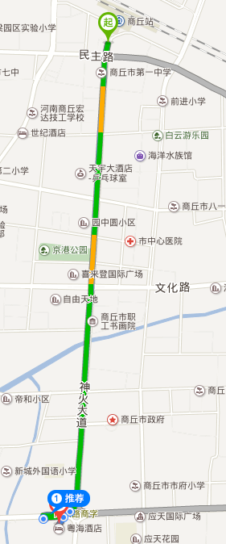

2. 商丘市火车南站：到华驰粤海酒店约4.7公里，出租车约8元。
